Моделирование движения

Тип урока: урок изучения нового материала.
Вид урока: комбинированный.
Технология: личностно-ориентированная.
Цели урока:
- развитие представлений о моделировании как методе познания;
- формирование системно-информационного подхода к анализу окружающего мира;
- формирование общеучебных и общенаучных навыков работы с информацией.
Задачи урока:
- Воспитательная – развитие познавательного интереса, воспитание информационной культуры, воспитание умения четко организовать самостоятельную работу.
- Учебная – изучить и закрепить прием моделирования динамических объектов.
- Развивающая – развитие системно-конструктивного мышления, расширение кругозора.
Методы: словесные, наглядные, практические.
Организационные формы работы: фронтальные, индивидуальные.
Материально-техническая база:
- презентация “Моделирование движение”;
- комплекс: демонстрационный экран и компьютер с ОС Windows-9x с установленным MS Office 2000;
- компьютеры с программной средой Turbo Pascal 7.0.
Межпредметная связь: математика.

1. Подготовка к уроку
Для урока подготовлена презентация с помощью Power Point с целью визуализации информации по ходу объяснения нового материала. (Приложение1.ppt)
План урока:
Содержание этапа урока | Вид и формы работы
1. Организационный момент | Приветствие
2. Мотивационное начало урока | Постановка цели урока.  Фронтальный опрос
3. Изучение нового материала | Использование слайдов, работа в тетради
4. Этап закрепления, проверки полученных знаний | Практическая работа: компьютерный эксперимент по проверке программы
5. Этап систематизации, обобщения изученного | Самостоятельная работа за компьютером: компьютерный эксперимент по исследованию модели.  Работа в тетради
6. Подведение итогов, домашнее задание | Работа в тетради

Ход урока

2. Организационный момент

3. Мотивационное начало урока. Постановка цели урока
Учитель: На прошлом занятии мы строили статичное изображение.
Вопрос: Какая модель называется статической? Какая модель называется динамической?
Ответ: Модель, описывающая состояние объекта, называется статической. Модель, описывающая поведение объекта, называется динамической.
Учитель: Сегодня продолжим тему построение изображений, но уже в динамике, т.е. объект будет изменять свое положение на плоскости во времени. Начну с демонстрации имеющейся у меня копилки программ, которые хорошо иллюстрируют тему сегодняшнего урока. (Начинается показ через запуск программ на ЯП Паскаль “Хаотичное движение”, “Полет в космосе”, “Движение колеса” (Приложение2.pas, Приложение3.pas, Приложение4.pas). Изучение модели движения мы и посвятим сегодняшний урок.
В классе на экране тема урока “Моделирование движения”.

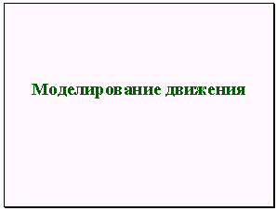
Слайд 1
Запишите тему сегодняшнего урока.

Учитель: Условие задачи зафиксируйте в тетради.
Для решения задачи смоделируем процесс движения сначала через описательную модель, затем формализованную и, наконец, компьютерную, чтоб можно было реализовать модель на компьютере.
Для начала давайте обсудим вопрос, что значит создать анимацию (иллюзию движения какого-либо объекта)?
Обсуждение. Заслушивание всех вариантов ответов, вплоть до невозможных.
Предполагаемый ответ: Если это как в мультипликации, то, наверное, это должно быть в виде набора статичных изображений сменяющих друг друга через какое-то время.
Учитель: Хорошо.

4. Изучение нового материала
Словесную описательную модель нашей задачи можно сформулировать так:
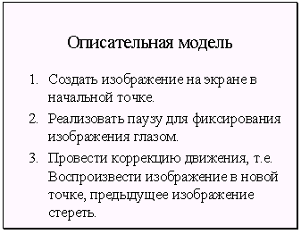
Слайд 3
Учитель вслух комментирует описательную модель, просит учащихся зафиксировать ее в тетради.

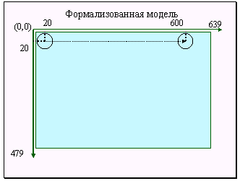
Слайд 4
Учитель: Перейдем к формализованной модели, и раз это изображение, то воспользуемся системой координат компьютера и схематично изобразим, как это должно выглядеть.
Учащиеся фиксируют эту модель в тетрадь.

Учитель: А вот как это будет выглядеть на экране (слайд выполнен с анимацией, круг проделывает движение слева на право).
Учащиеся наблюдают.
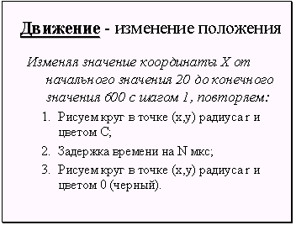
Слайд 6
Учитель: Запишем словесный алгоритм реализации нашей модели. Ясно, что для повторения многократного изображений круга каждый раз в новой точке экрана понадобится цикл.
Вопрос: Какой цикл лучше использовать?
Ответ: For-To-Do.
Вопрос: Какая процедура поможет нам нарисовать круг белого цвета? Черного цвета?
Ответ: SetColor(15) и Circle(X,Y,R), затем SetColor(0) и Circle(X, Y, R).
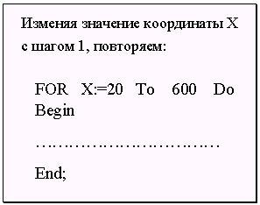
Вопрос: Как осуществить задержку времени на пример на 100 м/сек?
Ответ: Delay(100).
Учитель: Правильно.

Слайд 7
Демонстрируем слайды с 8 по 10. Учащиеся сверяют свои ответы с правильными.

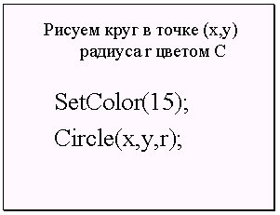
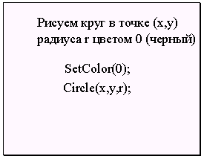
Учитель: А теперь запишите всю программу целиком у себя в тетради.
Выдерживаем паузу 5–7 минут. Затем даем возможность свериться с образцом.
Комментируем все части программы еще раз.

Учитель: В начале программы подключим стандартные модули CRT и GRAPH.
В описательной части необходимо описать стандартные переменные gd, gm для работы в графическом режиме, а также переменные X, Y, R – координаты центра круга и ее радиус.
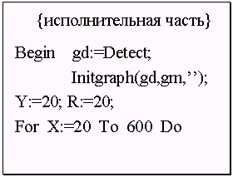
Слайд 12
В исполнительной части устанавливаем вначале графический режим, делаем начальные установки для значения координаты Y и радиуса R. Затем открываем цикл For –To –Do для перебора значений координаты X от 20 до 600 с шагом 1, чтоб при каждом значении Х выполнялось построение изображения описанное в теле цикла…

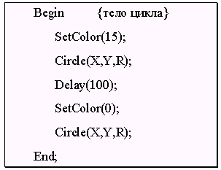
Слайд 13
В теле цикла повторяем действия: выводим на экран изображение круга белого цвета, задерживаем это изображение на экране на 100 м/сек и снова воспроизводим в том же месте но черным цветом (“стираем”).

Слайд 14
Окончание программы стандартное: задержка экрана вывода, закрытие графического режима и конец программы.

5. Этап закрепления, проверки полученных знаний
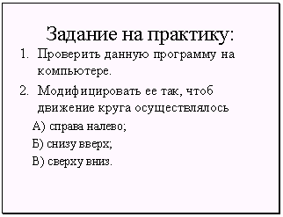
Учитель: на выполнение задания дается 20 минут. (Для выполнения задания учащиеся рассаживаются за компьютеры, загружают среду программирования и начинают проверять программу). Для перехода к выполнению второго задания первая модель должна абсолютно совпасть с предполагаемым результатом.

6. Этап систематизации, обобщения изученного
Для выполнения второго задания нужно внести изменение в первую программу, проверить результат и продемонстрировать его учителю. Результаты фиксируем в тетради, но не целиком программу, а лишь модифицированную часть программы. Второе задание оценивается по степени самостоятельности и правильности выполнения задания.
Итак, для получения хорошей отметки надо выполнить все три задания А–В.
Учащиеся работают индивидуально, каждый в своем темпе, с высокой степенью самостоятельности. Учитель наблюдает за работой учеников, отмечает выполнение заданий. В случае крайних затруднений учитель консультирует учеников с целью помочь учащимся в выполнении заданий, устранении шибок во время практики. Решение каждого задания проверяется по соответствующему слайду.

7. Подведение итогов. Домашнее задание
Учитель: Подведем итоги. Сегодня на уроке вы узнали, как строить динамическое изображение на простом примере. Я проверила во время практической работы как вы усвоили материал, вы хорошо справились с заданием и получили следующие отметки… На этом изучение моделей не заканчивается, предлагаю проанализировать свои записи в тетради и выполнить домашнее задание. Запишите его себе в тетрадь.
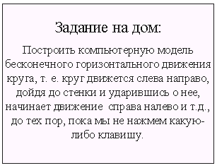
Уточнение. Для построения модели используйте уже имеющуюся модель движения слева направо и справа налево.
Спасибо всем за работу.

